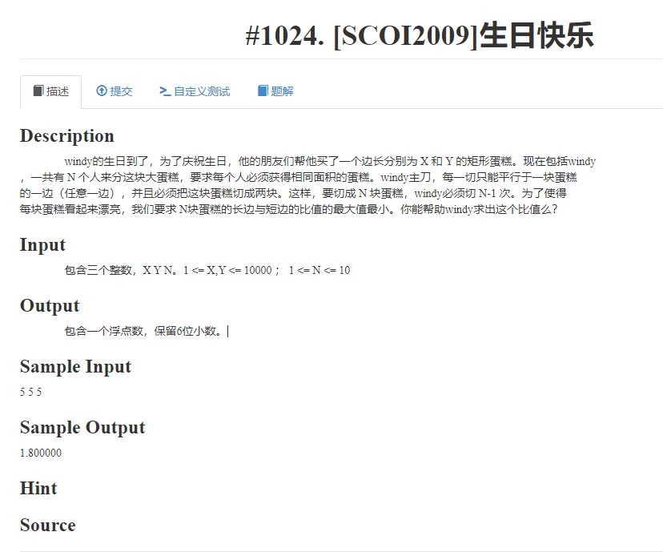

因为要保证每个人分到的蛋糕都是x*y/n
所以不管是横着切，还是竖着切，
一刀下去假如给i个人 x*i/n,那么为了保证接下来的n-i个人得到的面积还是x*y/n
后面的x就是x-x*i/n
#include<bits/stdc++.h>
#define ll long long
using namespace std;

double dfs(double x,double y,int n)
{
if(n==1) return max(x/y,y/x);double ans=0x3fffffff;
for(int i=1;i<n;i++)
{
ans=min(ans,max(dfs(x*i/n,y,i),dfs(x*(n-i)/n,y,n-i)));
ans=min(ans,max(dfs(x,y*i/n,i),dfs(x,y*(n-i)/n,n-i)));

}
return ans;
}
int main()
{
double x,y,n;
scanf("%lf %lf %lf",&x,&y,&n);
printf("%.6lf",dfs(x,y,n));
return 0;
}

